프로젝트 2. 자유 주제 자동화 설계 및 구현

자동화할 반복 업무
프로젝트명 : LPCVD 박막 두께 데이터 자동 분석 및 AI 기반 공정 보고 시스템
기존에는 Excel 확인 → 평균 계산 → Uniformity 계산 → PASS/FAIL 판정 → 결과 정리 → 메일 작성 과정을 모두 수작업으로 수행하였다.

자동화 도구 선정 및 선정 이유
선정 도구 : n8n
JavaScript Code 노드를 이용한 데이터 분석, IF 조건 분기, Gmail 연동, 생성형 AI(OpenAI) 연동이 가능하여 공정 데이터 분석 자동화에 적합하다고 판단하였다.

워크플로우 설계
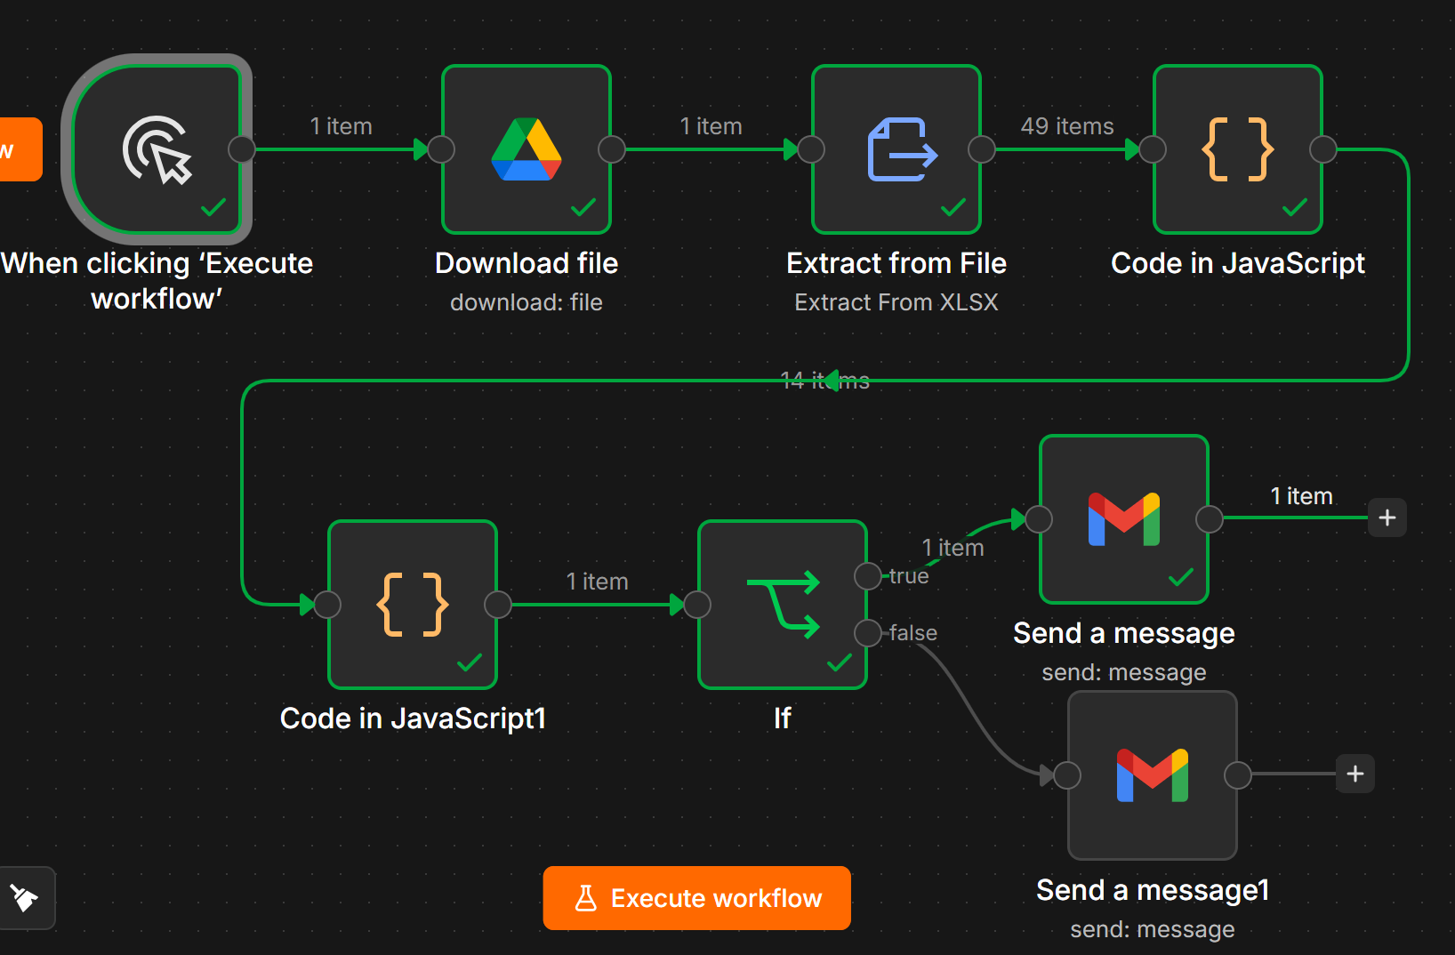

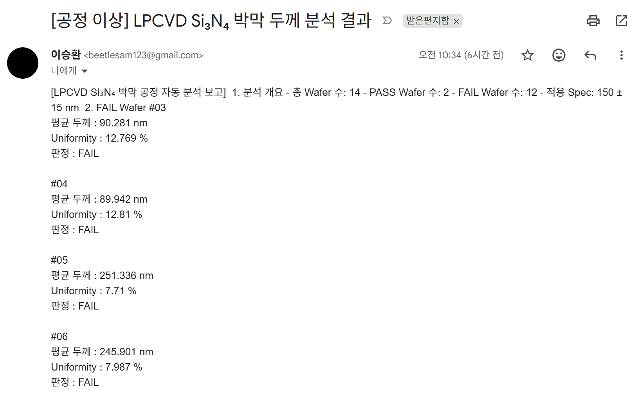
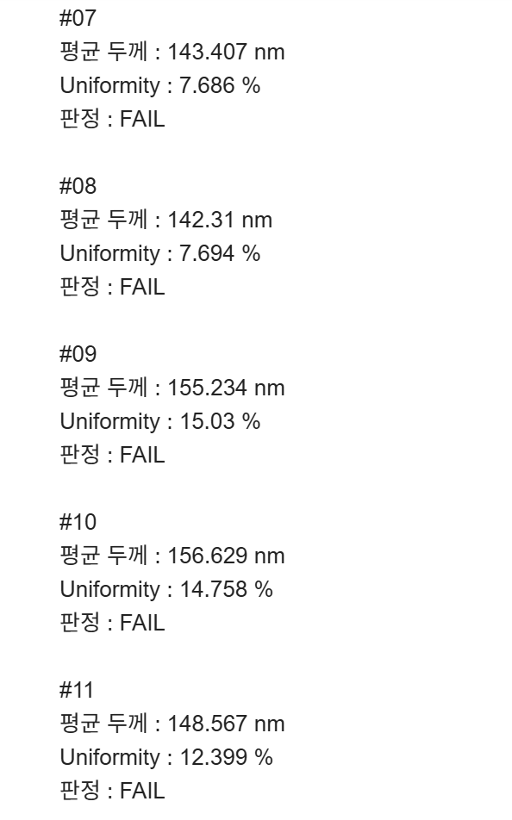
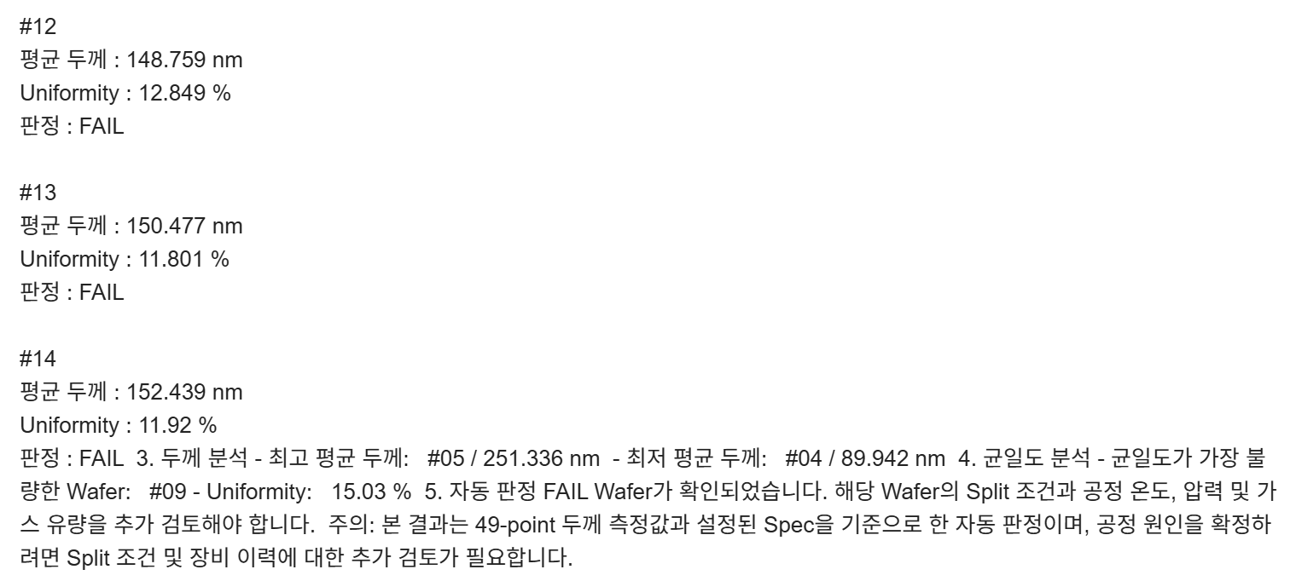

워크플로우 설명
1. Google Drive에서 Excel 파일 자동 다운로드
2. Excel 데이터를 JSON으로 변환
3. 평균 두께, 최소·최대값, 표준편차, Uniformity, 증착속도 계산
4. PASS/FAIL 자동 판정
5. 결과 요약
6. FAIL 발생 시 생성형 AI가 이상 유형과 확인 항목 분석
7. Gmail을 통한 자동 보고

기대 효과
- 반복 데이터 분석 자동화
- 수작업 계산 오류 감소
- PASS/FAIL 판정의 일관성 확보
- 공정 이상 발생 시 신속한 보고
- 생성형 AI 기반 분석 지원
- 엔지니어가 원인 분석에 집중 가능한 환경 제공

활용 기술
n8n, Google Drive, Gmail, JavaScript(Code Node), OpenAI API, Excel Parsing, IF 조건 분기

